**Значимость физических упражнений и текущее тестирование**

**легкоатлетов во время вынужденной самоизоляции.**

Меры, направленные на борьбу с распространением COVID-19, могут приводить к снижению уровня физической активности. Спортзалы закрыты, социальные контакты сведены к минимуму. Именно сейчас физические упражнения могут особенно нужны каждому.

О том, что физические упражнения полезны, знают все. Известно о связи физической активности с состоянием защитных сил организма. Исследования показывают, что увеличение «сидячего времени» всего один час в день связано со снижением иммунитета. Неподвижный образ жизни связан с [увеличением](https://www.ncbi.nlm.nih.gov/pubmed/25599350) риска прежде всего болезней сердечно-сосудистой системы.

Предлагаемые тесты направлены на определение уровня развития силовых и скоростно-силовых способностей, координационных проявлений. Их можно проводить в режиме онлайн, записывать на видео или же фотографировать с замером, как расстояния, так и времени, точным подсчётом выполненного количества раз.

Один из вариантов тестирования, который выполняют обучающиеся учебных групп по лёгкой атлетике Ялуторовской детско-юношеской спортивной школы.

**1. Прыжок в длину с места (см).**

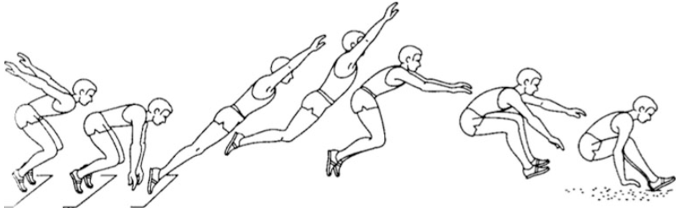Как вид спортивного состязания такая дисциплина известна достаточно давно. Как правило, она применяется в качестве вспомогательного норматива, с помощью которого спортсмен может размяться, дополнительно совершенствовать свои физические навыки, связанные с ловкостью, прыгучестью, устойчивостью, развитием мышц ног, а также гармоничного движения тела в процессе выполнения упражнения.

**2. Поднимание корпуса из положения лежа (кол-во раз).**

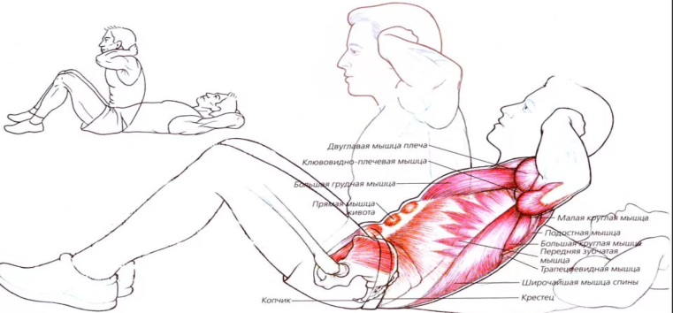Термина «пресс» в дисциплине, изучающей организм человека, анатомии как определение не существует. На самом деле так называют мышцы живота. А это является одной из самых широко распространенных мышц, которую все хотят иметь в хорошей форме. Однако, далеко не каждому удаётся достичь этого результата. Следует отметить, что пресс бывает «верхний» и «нижний». Другими словами, при выполнении физических нагрузок может сокращаться как верхняя часть, так и нижняя часть живота.

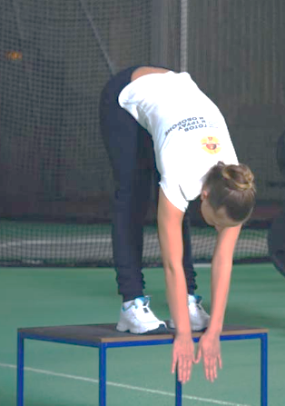**3. Наклон вперед из положения стоя с прямыми ногами (см).**

Для чего же нам нужны наклоны вперед. Во-первых, они приводят в тонус наши мышцы. Во-вторых, развивают гибкость. Поскольку наклоны вперёд с сомкнутыми ногами относятся к разминочным упражнениям их польза для организма является бесценной, а вследствие того, что они не требуют специальной подготовки или инвентаря, их можно свободно включать в комплекс домашних упражнений.

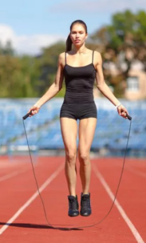**4. Прыжки на скакалке (кол-во раз).**

Скакалка – это не просто спорт, но ещё и развлечение. Как известно, сердце должно работать активно в течение всей жизни. Чтобы у ребенка в будущем не было проблем с сердечно-сосудистой системой, нужно регулярно заниматься спортом. И скакалка при этом отличное начало для тренировок.

**5. Отжимания от пола (кол-во раз).**

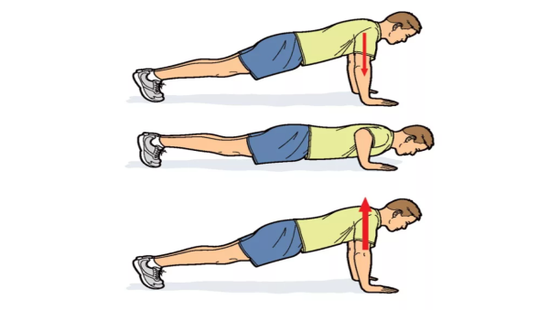 Отжимания от пола - это комплексное упражнение, направленное на развитие силы, в процессе выполнения которого, человек находится в горизонтальном положении лицом вниз и поднимает, и опускает свое тело при помощи рук. Это универсальное упражнение, оно простое и эффективное.

**6. Бег с высоким подниманием бедра на месте (кол-во раз).**

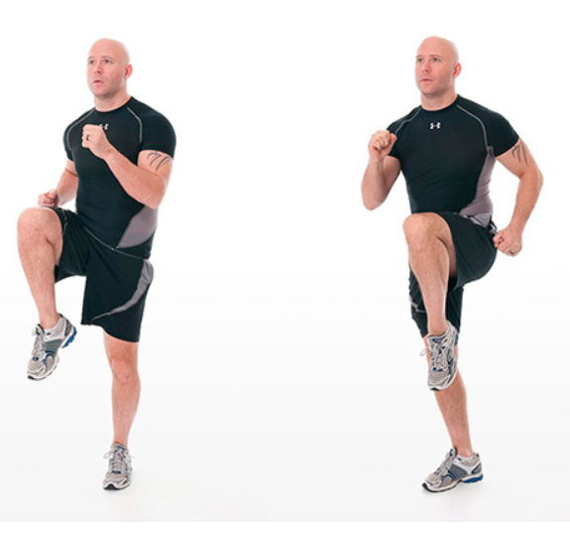Бег с высоким подниманием бедра по своей структуре, характеру и динамике наиболее близок к обычному бегу. Можно легко и избирательно воздействовать на нужные группы мышц, увеличивать нагрузку по своему усмотрению. Ведь при обыкновенном беге некоторые группы мышц не работают вовсе. Поэтому подобная разновидность пробежки действеннее любого другого бега.

Тренер-преподаватель по лёгкой атлетике

МАУ ДО «ЯДЮСШ» Константин Сергеевич Милютин